1.pielikums
Pieteikuma dalībai atklātā konkursā veidne

Pieteikums dalībai atklātā konkursā

- <Pretendenta nosaukums, reģistrācijas numurs> (turpmāk – Pretendents), iesniedzot šo pieteikumu, piesaka savu dalību SIA “Rīgas ūdens” rīkotajā atklātā konkursā “Sūkņu stacijas “Zaķumuiža” dziļurbumu skalošanas pakalpojumi” (identifikācijas Nr.RŪ-2024/172; turpmāk – atklāts konkurss).
- Gadījumā, ja Pretendentam tiks piešķirtas tiesības slēgt iepirkuma līgumu, Pretendents apņemas sniegt pakalpojumus <dienu skaits, bet ne ilgāks, kā 60 (sešdesmit) kalendāra dienas> (<dienu skaits ar vārdiem>) kalendāra dienu laikā no Līguma spēkā stāšanās dienas, saskaņā ar atklāta konkursa nolikuma pielikumā pievienoto līguma projektu, tehnisko specifikāciju un Pretendenta piedāvājumu.
- Pretendents pilnībā atzīst visus atklāta konkursa nolikumā, tai skaitā, tā pielikumos, ietvertos nosacījumus. Atklāta konkursa nolikuma prasības un nosacījumi ir skaidri un saprotami.
- Pretendents apliecina, ka visa dokumentācija, kas iesniegta kopā ar šo pieteikumu, ir patiesa un var tikt pārbaudīta attiecīgajās institūcijās un pie mūsu klientiem.
- Ar šo mēs apliecinām, ka uz Pretendentu neattiecas atklāta konkursa nolikuma 7.1.punktā noteiktie izslēgšanas iemesli/noteikumi. Ja uz Pretendentu vai personālsabiedrības biedru attiecas kāds no atklāta konkursa nolikuma 7.1.punktā noteiktajiem izslēgšanas iemesliem/noteikumiem, Pretendents norāda konkrētu pārkāpumu/sankcijas: <nav>/<pārkāpuma, noteiktās sankcijas apraksts>.
- Pretendents apliecina, ka nav ieinteresēts nevienā citā piedāvājumā, kas iesniegts atklāta konkursa ietvaros.
- Pretendents apliecina, ka šis piedāvājums ir izstrādāts un iesniegts neatkarīgi no konkurentiem un bez konsultācijām, līgumiem vai vienošanām vai cita veida saziņas ar konkurentiem.
- Pretendents apliecina, ka nav bijusi saziņa ar konkurentiem attiecībā uz cenām, cenas aprēķināšanas metodēm, faktoriem (apstākļiem) vai formulām, kā arī par konkurentu nodomu vai lēmumu piedalīties vai nepiedalīties atklātajā konkursā vai par tādu piedāvājumu iesniegšanu, kas neatbilst atklāta konkursa prasībām, vai attiecībā uz kvalitāti, apjomu, specifikāciju, izpildes vai citiem nosacījumiem, kas risināmi neatkarīgi no konkurentiem, tiem produktiem vai pakalpojumiem, kas attiecas uz šo iepirkumu.
- Pretendents apliecina, ka tas nav apzināti, tieši vai netieši atklājis vai neatklās piedāvājuma noteikumus nevienam konkurentam pirms Nolikumā noteiktā piedāvājumu atvēršanas datuma un laika.
- Pretendents apliecina, ka tam nav konkurenci ierobežojošas priekšrocības atklātā konkursā, jo tas vai ar to saistīta juridiska persona nav bijusi iesaistīta atklāta konkursa sagatavošanā saskaņā ar Sabiedrisko pakalpojumu sniedzēju iepirkumu likuma 22.panta ceturto daļu.
- Pretendents norāda, ka piedāvājuma datnē <datnes nosaukums, lappuses numurs> ir norādīta informācija, kas ir uzskatāma par konfidenciālu / komercnoslēpumu atbilstoši Komercnoslēpuma aizsardzības likuma 2.panta pirmajai daļai un Sabiedrisko pakalpojumu sniedzēju iepirkuma likuma 19.panta otrajai daļai.
- Ar šo mēs uzņemamies pilnu atbildību par iesniegtajiem dokumentiem, tajos ietverto informāciju, noformējumu, atbilstību atklāta konkursa nolikuma prasībām.
- Pretendenta kontaktpersona: <vārds, uzvārds, amats, tālrunis, e-pasta adrese>.
- Pretendentu Konkursā pārstāv (ja Pretendents ir personu apvienība):
<Peronu apvienības dalībnieka nosaukums vai vārds un uzvārds (ja attiecīgais personu apvienības dalībnieks ir fiziska persona)>
<Reģistrācijas numurs vai personas kods>
<Adrese>

<Pretendenta nosaukums, reģistrācijas numurs>
<Pretendenta juridiskā un pasta adreses, tālruņa numurs, e-pasta adrese>
<Pretendenta bankas rekvizīti>
<Pretendenta paraksttiesīgās vai pilnvarotās personas vārds, uzvārds, amats>
<Paraksts>
<Datums, vieta>

2.pielikums
Tehniskā specifikācija

Tehniskā specifikācija – darba uzdevums

PŪBZ SS Zaķumuiža D dziļurbumu skalošana

Esošās situācijas apraksts:
Ūdens ieguve objektā SS Zaķumuiža D (devons) tiek nodrošināta no 15 I pacēluma ūdensapgādes urbumiem. Urbumi aprīkoti ar dziļurbuma sūkņiem ar frekvenču pārveidotāju vadības sistēmu. Ūdens no urbumiem tiek padots uz 2000 m³ rezervuāru, no kura ar II pacēluma sūkņiem tiek padots pilsētas ūdensapgādes tīklā.
Dati par ūdensapgādes urbumiem, kuriem veicama skalošana:

Aka Nr. | Dinamiskais līm. | Debits m³/h | Sūknis | Komentārs
3 | 30,02 | 90,00 | Grundfos SP95-04 18,5kw | Darbā ar padevi Q=52 m³/h
4 | 29,52 | 90,00 | Grundfos SP95-04 18,5kw | Darbā ar padevi Q=90 m³/h
4R | 25,60 | 90,00 | Grundfos SP95-04 18,5kw | Darbā ar padevi Q=80 m³/h
5 | 25,20 | 90,00 | Grundfos SP95-04 18,5kw | Darbā ar padevi Q=85 m³/h
7E | 17,90 | 90,00 | Grundfos SP95-04 18,5kw | Darbā ar padevi Q=80 m³/h

Objektu foto fiksācija

Ūdensapgādes urbums Nr. 3 | Ūdensapgādes urbums Nr. 4
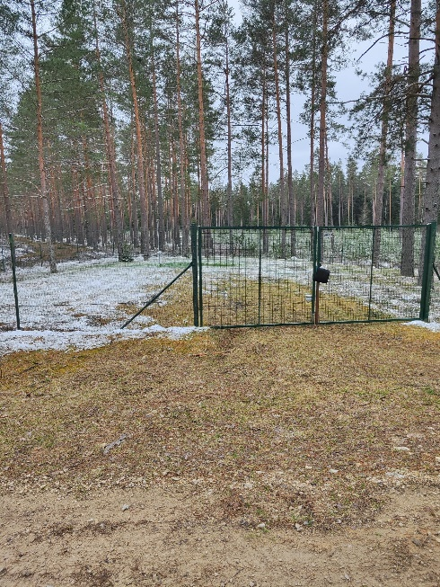 | 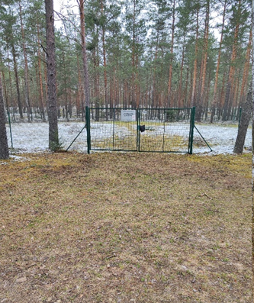

Ūdensapgādes urbums Nr. 4R | Ūdensapgādes urbums Nr. 5
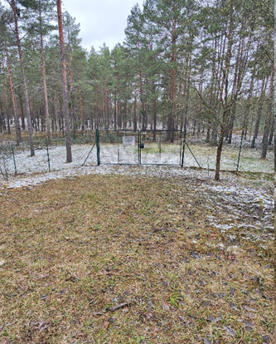 | 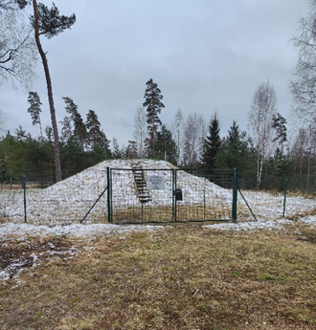

Ūdensapgādes urbums Nr. 7E | Ūdensapgādes urbuma galvas apsaiste
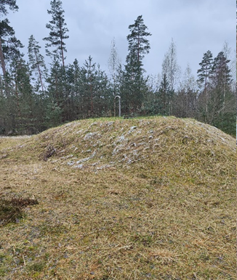 | 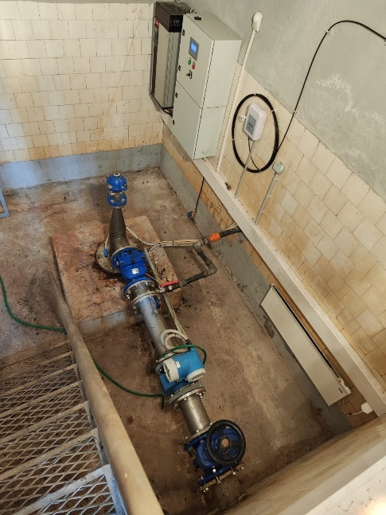

Veicamo darbu apraksts:
Darba apjoms paredz ūdensapgādes urbumu Nr. 3; 4; 4R; 5; 7E tīrīšanu (skalošanu).
Ķīmisko reaģentu pielietošana tīrīšanas (skalošanas) procesā nav pieļaujama.

Sagatavošanās darbi:
- Iepazīties ar urbumu tehnisko dokumentāciju;
- Darbu organizācijas un izvēlētās tīrīšanas (skalošanas) tehnoloģijas saskaņošana ar Pasūtītāju.
Ūdensapgādes urbumu tīrīšana (skalošana):
- Urbumu tīrīšana, ievērojot izvēlēto tehnoloģiju;
- Urbuma parametru noteikšana pirms un pēc tīrīšanas - debita, statiskā un dinamiskā līmeņa mērījumi;
- Urbuma dezinfekcija pēc tīrīšanas;
- Ūdens analīze pēc tīrīšanas.

Izpilddokumentācija:
- Atskaites par veiktajiem darbiem iesniegšana Pasūtītājam.
Piezīmes:
- Lai pārliecinātos par veikto darbu kvalitāti, tīrīšanas procesa gaitā (pirms un pēc tīrīšanas) Pasūtītājs veiks urbuma CCTV filmēšanu;
- Ar ūdensapgādes urbumu pasēm Uzņēmējs var iepazīties pie Pasūtītāja pēc pieprasījuma;
- Ūdensapgādes nepārtrauktības nodrošināšanai, tīrīšanas procesu vienlaicīgi var veikt tikai vienam urbumam.
<Pretendenta nosaukums un reģistrācijas numurs>
<Pretendenta paraksttiesīgās vai pilnvarotās personas vārds, uzvārds, amats>
<Paraksts>
<Datums, vieta>

5.pielikums
Informācijas par personām, uz kuru iespējām Pretendents balstās, un personas, uz kuras iespējām pretendents balstās, apliecinājuma veidnes

INFORMĀCIJA PAR PERSONĀM, UZ KURU IESPĒJĀM PRETENDENTS BALSTĀS

<Pretendenta nosaukums, reģistrācijas numurs> (turpmāk – Pretendents), apliecina, ka atklāta konkursa “Sūkņu stacijas “Zaķumuiža” dziļurbumu skalošanas pakalpojumi” (iepirkuma identifikācijas Nr.RŪ-2024/172; turpmāk – Atklāts konkurss) ietvaros balstās uz šādu personu iespējām, lai apliecinātu atbilstību Atklāta konkursa nolikumā noteiktajām pretendentu kvalifikācijas prasībām:
Nr.  p.k. | Personas, uz kuras iespējām Pretendents balstās, nosaukums un reģistrācijas numurs | Nododamo kvalifikācijas prasību apjoms un saturs, uz ko Pretendents balstās
1. | <…> | <…>
<…> | <…> | <…>

<Pretendenta paraksttiesīgās vai pilnvarotās personas vārds, uzvārds, amats>
<Paraksts>
<Datums, vieta>

PERSONAS, UZ KURAS IESPĒJĀM PRETENDENTS BALSTĀS, APLIECINĀJUMS

Ar šo <Personas, uz kuras iespējām Pretendents balstās, nosaukums, reģistrācijas numurs> apliecina, ka:
- <Personas, uz kuras iespējām Pretendents balstās, nosaukums, reģistrācijas numurs> piekrīt piedalīties SIA “Rīgas ūdens” (turpmāk – Pasūtītājs) organizētā atklātā konkursā “Sūkņu stacijas “Zaķumuiža” dziļurbumu skalošanas pakalpojumi” (iepirkuma identifikācijas Nr.RŪ-2024/172; turpmāk – Atklāts konkurss) kā <Pretendenta nosaukums, reģistrācijas numurs> (turpmāk – Pretendents) persona, uz kuras iespējām, Pretendents balstās.
- Atklātā konkursā atļauj Pretendentam balstīties uz <nododamo kvalifikācijas prasību apjoms un saturs>.
- Gadījumā, ja ar Pretendentu tiek noslēgts iepirkuma līgums, apņemas nodot Pretendentam šādus resursus: <īss nododamo resursu, piemēram, finanšu resursu, tehniskā aprīkojuma apraksts>.
- Uz <Personas, uz kuras iespējām Pretendents balstās, nosaukums, reģistrācijas numurs> neattiecas Atklāta konkursa nolikuma 7.1.1.-7.1.3.punktā noteiktie izslēgšanas iemesli.
- Visa sniegtā informācija ir patiesa.

<Personas, uz kuru balstās, paraksttiesīgās vai pilnvarotās personas vārds, uzvārds, amats> <Paraksts>
<Datums, vieta>

6.pielikums
Informācijas par apakšuzņēmējiem un apakšuzņēmēja apliecinājuma veidnes

INFORMĀCIJA PAR APAKŠUZŅĒMĒJIEM

Gadījumā, ja ar Pretendentu <Pretendenta nosaukums, reģistrācijas numurs> atklāta konkursa “Sūkņu stacijas “Zaķumuiža” dziļurbumu skalošanas pakalpojumi” (iepirkuma identifikācijas Nr.RŪ-2024/172) rezultātā tiks noslēgts iepirkuma līgums, apakšuzņēmējiem tiks nodoti šādi iepirkuma līguma sastāvā ietilpstoši pakalpojumi:
Apakšuzņēmēja nosaukums, reģistrācijas numurs | Sniedzamo pakalpojumu vērtība, EUR bez PVN | Īss apakšuzņēmēja sniedzamo pakalpojumu apraksts
<…> | <…> | <…>
<…> | <…> | <…>

<Pretendenta paraksttiesīgās vai pilnvarotās personas vārds, uzvārds, amats>
<Paraksts>
<Datums, vieta>

APAKŠUZŅĒMĒJA APLIECINĀJUMS

Ar šo <apakšuzņēmēja nosaukums, reģistrācijas numurs > (turpmāk – Apakšuzņēmējs) apliecina, ka:
- Apakšuzņēmējs piekrīt piedalīties SIA “Rīgas ūdens” organizētajā atklātā konkursā “Sūkņu stacijas “Zaķumuiža” dziļurbumu skalošanas pakalpojumi” (iepirkuma identifikācijas Nr.RŪ-2024/172; turpmāk – Atklāts konkurss) kā <Pretendenta nosaukums, reģistrācijas numurs> (turpmāk – Pretendents) apakšuzņēmējs.
- Gadījumā, ja ar Pretendentu tiek noslēgts iepirkuma līgums, Apakšuzņēmējs apņemas:
sniegt šādus pakalpojumus: <īss pakalpojumu apraksts atbilstoši apakšuzņēmējiem nododamo pakalpojumu apjomā norādītajam>;
un nodot Pretendentam šādus resursus: <īss Pretendentam nododamo resursu (piemēram, tehniskā aprīkojuma) apraksts>.
- Uz <apakšuzņēmēja nosaukums, reģistrācijas numurs> neattiecas Atklāta konkursa nolikuma 7.1.1.-7.1.3.punktā noteiktie izslēgšanas iemesli,
- Apakšuzņēmējs apliecina, ka visa sniegtā informācija ir patiesa.

<Apakšuzņēmēja paraksttiesīgās vai pilnvarotās personas vārds, uzvārds, amats>
<Paraksts>
<Datums, vieta>

7.pielikums
Informācijas par Pretendenta pieredzi veidne

INFORmĀCIJA PAR PRETENDENTA PIEREDZI

Apliecinu, ka <pretendenta vai personas, uz kuras iespējām Pretendents balstās, nosaukums, reģistrācijas numurs> ir izpildījis šādus pakalpojumu līgumus:

Nr.  p.k. | Līguma priekšmeta īss apraksts | Pasūtītāja nosaukums, reģistrācijas Nr. | Līguma darbības periods (gads un mēnesis) | Sniegto dziļurbuma skalošanas pakalpojuma īss apraksts, norādot dziļurbuma dziļumu (metros) | Pasūtītāja kontaktinformācija  (vārds, uzvārds, amats, tālruņa numurs, e-pasta adrese)
1. | <…> | <…> | <…> | <…> | <…>
2. | <…> | <…> | <…> | <…> | <…>

<Pretendenta vai personas, uz kuras iespējām Pretendents balstās, paraksttiesīgās vai pilnvarotās personas amata nosaukums, vārds un uzvārds>
<Paraksts>
<Datums, vieta>

8.pielikums
Konfidencialitātes apliecinājuma veidne

KONFIDENCIALITĀTES APLIECINĀJUMS

Ieinteresētais piegādātājs <ieinteresētā piegādātāja nosaukums, reģistrācijas numurs> (turpmāk - Piegādātājs), kuru pārstāv <vārds, uzvārds, amats> personas kods <personas kods> apliecina, ka, saņemot uz Piegādātāja e-pasta adresi <e-pasta adrese> SIA “Rīgas ūdens” (turpmāk – Pasūtītājs) rīkotā atklātā konkursa “Sūkņu stacijas “Zaķumuiža” dziļurbumu skalošana” (iepirkuma identifikācijas Nr.RŪ–2024/172, turpmāk – atklāts konkurss) ūdensapgādes urbumu pases, apņemas:
- neizpaust trešajām personām atklāta konkursa nolikuma noteiktajā kārtībā Pasūtītāja Piegādātājam nodoto informāciju, tajā skaitā apņemas nodrošināt, ka jebkurš minētā ieinteresētā piegādātāja darbinieks, kuram minētā informācija nodota darba vajadzībām, ievēro šīs konfidencialitātes prasības;
- minēto konfidencialitātes prasību neievērošanas gadījumā segt visus SIA “Rīgas ūdens” iespējamos ar šo prasību neievērošanu radušos zaudējumus.

Ar terminu “konfidenciāla informācija” šī apliecinājuma izpratnē tiek apzīmēta visa atklāta konkursa nolikumā noteiktajā kartībā Uzņēmējam nodotā ūdensapgādes urbumu pasēs iekļautā informācija.

<Vārds, uzvārds, paraksts>
<Datums>

Konkurents – jebkura fiziska vai juridiska persona, kura nav Pretendents un kura iesniedz piedāvājumu šim iepirkumam, un kura, ņemot vērā tās kvalifikāciju, spējas vai pieredzi, kā arī piedāvātās preces vai pakalpojumus, varētu iesniegt piedāvājumu šim iepirkumam.
Punkts ir ietverams Pieteikumā dalībai Konkursā, ja Pretendents ir personu apvienība.
Pieteikumu dalībai Konkursā paraksta visi personu apvienības dalībnieki (ja Pretendents ir personu apvienība).
Pretendenta darbinieki vai citas fiziskas personas, kuras kā speciālisti norādīti pretendenta piedāvājumā un faktiski sniegs pakalpojumus iepirkuma līguma izpildē, nav uzskatāmas par personām, uz kuras iespējām Pretendents balstās
Norādāmi apakšuzņēmēji un apakšuzņēmēju nolīgtie apakšuzņēmēji, ja tādi paredzēti, kuru līguma daļas vērtība ir vismaz 10 000 euro.
Norāda, ja apakšuzņēmēja līguma daļas vērtība ir vismaz 10 000 euro.
Jānorāda informācija, kas apliecina Pretendenta pieredzes atbilstību atklāta konkursa nolikuma 9.3.punkta prasībai.

